暁夢シフト管理システム
統合開発仕様書
ヒアリングから設計・実装・テスト・導入まで

対象 | 株式会社暁夢 シフト管理アプリ
作成基準 | GitHub mainブランチ（2026-06-24確認）／共有ヒアリングメモ
対象範囲 | 希望提出・シフト作成・確定共有・予定人件費・シフト上の労務確認
対象外 | 出退勤打刻・実績勤怠・給与計算・LINE連携

0. この資料の使い方
この文書は、土台が存在するシフト管理アプリを完成させるための「開発基準書」です。要件定義書、ユースケース、業務工程、外部設計、内部設計、テスト計画、導入運用計画を1冊に統合しています。
システム工程図はPowerPointである必要はありません。編集はdraw.io・Graphviz・Mermaidなどで行い、レビュー用にSVGまたはPDF、資料貼付用にPNGへ書き出すのが一般的です。本パッケージでは編集可能なDOTと、SVG・PNGを同梱しています。
成果物 | 目的 | 主な利用者
開発工程図 | ヒアリングから本番導入までの作業順を確認する | プロジェクト担当者
業務工程図（As-Is/To-Be） | 導入前後で業務がどう変わるか示す | 顧客・開発者
要件定義 | 何を作るか、何を作らないか決める | 顧客・開発者
ユースケース図 | 誰が何をするか整理する | 全員
画面遷移図・画面設計 | 利用者の操作導線と画面仕様を決める | UI・フロント担当
ER図・DB/API設計 | 保存するデータと連携を決める | バックエンド担当
テスト計画 | 完成と判断する基準を決める | 開発・受入担当
導入運用計画 | 移行、教育、効果測定を決める | 店舗・本社

1. プロジェクト前提

1.1 背景
- 3店舗のシフト計画は手書きを起点とし、Excelへの転記が発生している。
- シフト作成・調整は主に毎月15日から20日頃に集中している。
- 店長によってパソコン操作への慣れに差があり、複雑な操作では紙へ戻る懸念がある。
- 現行GitHubにはReactフロント、Spring Bootバックエンド、セッション認証、店舗・スタッフ・希望・割り当て等の土台がある。
- 今回の中心はシフト管理であり、出退勤打刻や給与計算は対象外とする。

1.2 目的
- 希望シフト回収をスマートフォンで完結させる。
- 手書きからExcelへの転記を減らす。
- 店長が全スタッフの希望、必要人数、スキル、予定人件費を同じ画面で確認できるようにする。
- 確定と公開を分離し、スタッフへ正しいシフトを共有する。
- 複数店舗の運用と将来拡張に耐えられる設計へ整理する。

1.3 資料優先順位
- 要件定義フォルダ内の個別画面画像
- らくしふ参考画像
- 要件定義フォルダ内のPDF・マニュアル
- 要件定義文書・設計仕様
- 既存実装
画面画像と既存実装が異なる場合は、要件定義に記載された画像を正とします。

2. ヒアリングから実装までに行うこと
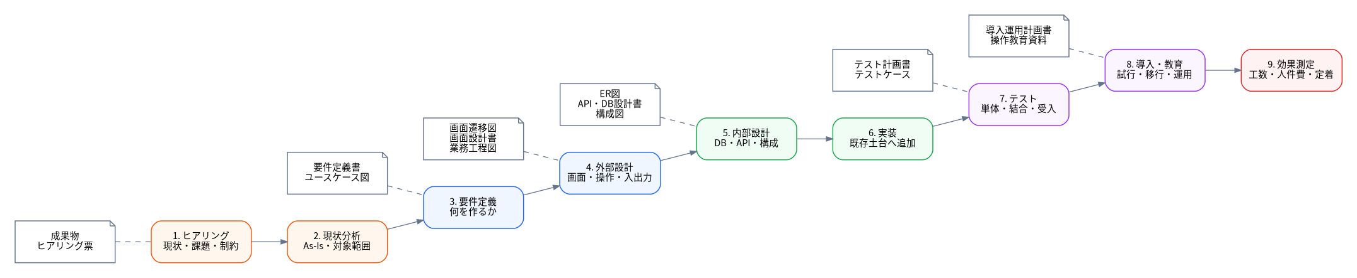
図2-1 開発工程と成果物

2.1 各工程の完了条件
工程 | 実施内容 | 完了条件
ヒアリング | 現状運用、担当者、件数、所要時間、例外、制約を聞く | 未確認事項が一覧化され、担当者が合意
現状分析 | 現行業務と既存コードを調査し、対象範囲を決める | As-Isと既存機能一覧が完成
要件定義 | 機能・非機能・対象外・受入条件を決める | 要件IDごとに合意
外部設計 | 画面、遷移、権限、入出力、エラーを設計 | 利用者が操作をイメージできる
内部設計 | DB、API、コンポーネント、検証を設計 | 実装担当が迷わず着手可能
実装 | 既存土台を再利用し不足だけを追加 | ビルドと単体テスト成功
結合・受入 | 主要業務フローと画像準拠UIを確認 | 受入条件を全て満たす
導入・運用 | 試行、データ移行、教育、問い合わせ体制 | 店舗が独力で月次運用可能
効果測定 | 作業時間、修正、問い合わせ、予定人件費を測る | 導入前後の差を報告

3. 現状業務と導入後業務
図3-1 シフト作成業務のAs-Is / To-Be

3.1 効率化される作業
現状作業 | 導入後 | 期待効果
希望の口頭・紙回収 | スマホ一括提出 | 回収漏れ、聞き取り、転記を削減
未提出者の目視確認 | 提出済み・未提出を自動集計 | 確認と個別連絡を短縮
手書きシフト作成 | 希望一覧上で割り当て | 転記と照合作業を削減
不足・重複の目視確認 | 必要人数・重複・連勤警告 | 見落としを減らす
紙・口頭で共有 | 確定後にスタッフ画面へ公開 | 最新版の問い合わせを削減
人件費を後から集計 | 割り当て時点で予定人件費を表示 | 作成中に配置を調整可能

4. 要件定義書

4.1 システム範囲
区分 | 内容
対象 | 希望提出、回収状況、シフト作成、必要人数、追加募集、確定・公開、スタッフ管理、ランク・スキル、固定シフト、店舗間応援、予定勤務時間、予定人件費、CSV、各種設定
対象外 | 出勤・退勤打刻、休憩打刻、実績勤怠、給与計算、顔認証、指紋認証、LINE連携、POS実通信
既存土台 | React + Vite + TypeScript、Spring Boot + Security + JPA + H2、セッション認証、店舗・スタッフ・希望・割り当て・メモ・追加募集
注意 | 一部設定はlocalStorage保存であり、本番運用に必要な共有設定はDB永続化を検討

4.2 利用者と権限
利用者 | 主な操作 | データ範囲
スタッフ | 希望提出、再編集、確定シフト確認、日次メモ、アカウント設定 | 原則として本人分
店舗管理者 | 希望回収、割り当て、確定・公開、追加募集、スタッフ管理、集計、CSV | 原則として自店舗
本社管理者 | 全店舗確認、店舗間応援、共通設定、権限、全店舗集計 | 全店舗。現行はMANAGER権限の拡張で表現
外部CSV利用者 | 確定シフト・予定時間等の利用 | 出力されたファイルのみ

4.3 機能要件一覧
ID | 機能 | 要件 | 優先度 | 現状
FR-001 | 認証 | ユーザー名とパスワードでログインし、STAFF/MANAGERで画面を分岐する | 必須 | 現行あり
FR-002 | 希望提出期間 | 対象期間、開始、期限、公開予定、状態を設定する | 必須 | 一部localStorage
FR-003 | 希望入力 | 日付ごとに勤務可否、開始・終了時刻、メモを入力する | 必須 | 現行あり／仕様拡張中
FR-004 | 一括提出 | 対象期間内の内容を確認後に一括保存する | 必須 | APIあり
FR-005 | 回収状況 | 提出済み、未提出、対象人数を一覧表示し通知する | 必須 | 現行あり
FR-006 | シフト作成 | 希望を一覧化し、早番・遅番へ割り当て・解除する | 必須 | 現行あり
FR-007 | 必要人数 | 曜日・時間帯・ポジション別に必要人数を設定・表示する | 必須 | 画面あり／永続化要確認
FR-008 | ランク・スキル | スタッフの労働力ランクとスキルを管理する | 必須 | 現行あり。skills文字列は正規化推奨
FR-009 | 追加募集 | 不足日にメッセージ付き募集を登録する | 必須 | 現行あり
FR-010 | 確定・公開 | シフト確定とスタッフ公開を別状態で管理する | 必須 | 画面案あり。DB状態追加推奨
FR-011 | 確定シフト閲覧 | スタッフが自分または許可範囲の確定シフトを確認する | 必須 | 現行あり
FR-012 | 変更履歴 | 公開後の変更前後、理由、操作者、確認状況を記録する | 推奨 | 追加要
FR-013 | 予定人件費 | 割り当て時間と単価から予定人件費・人件費率を表示する | 必須 | 現行あり
FR-014 | 労務警告 | 連勤、月間予定時間、重複、希望外割当を警告する | 必須 | 一部あり
FR-015 | 固定シフト | 曜日・頻度ごとの繰り返し条件を保存し反映する | 推奨 | localStorage実装
FR-016 | 店舗間応援 | 所属店と勤務先を分け、重複を防止する | 推奨 | localStorage実装
FR-017 | CSV | 確定シフトをCSV出力し、必要に応じて取込プレビューする | 必須 | 現行あり
FR-018 | 権限設定 | スタッフへ許可する操作を設定する | 推奨 | localStorage実装
FR-019 | 通知 | 公開、変更、募集、未提出をアプリ内通知する | 推奨 | 設定・表示あり。永続化追加推奨
FR-020 | 監査 | 重要な公開・変更・CSV出力の操作履歴を残す | 推奨 | 追加要

4.4 非機能要件
ID | 分類 | 要件
NFR-001 | 操作性 | ITに不慣れな利用者でも説明なしで主要操作を完了できる。入力は選択中心。
NFR-002 | UI準拠 | 要件定義フォルダの画像を最優先とし、画像にない装飾を追加しない。
NFR-003 | レスポンシブ | スタッフ画面は320px幅から、管理画面はPC・タブレットで利用可能。
NFR-004 | 性能 | 通常操作は2秒以内を目標。1店舗30名、月31日程度の表を支障なく表示。
NFR-005 | 可用性 | 通信失敗時に入力を保持し、再試行できる。
NFR-006 | セキュリティ | セッション認証、権限チェック、パスワードハッシュ、CSRF方針、他店舗データのアクセス制御。
NFR-007 | データ保全 | 一括提出は全件成功または全件失敗。公開後変更は履歴を残す。
NFR-008 | 保守性 | 既存コンポーネントとAPI層を再利用し、設定値をハードコードしない。
NFR-009 | テスト | フロント、バックエンド、主要業務フロー、画像準拠回帰を自動・手動で確認。
NFR-010 | 移行性 | H2から本番RDBMSへ移行できるJPA構成を維持する。

4.5 受入条件
- スタッフが対象期間を選び、全日分の希望を入力・確認・一括提出できる。
- 店長が提出状況と未提出者を把握できる。
- 店長が希望を参照しながら割り当て、必要人数と予定人件費を確認できる。
- 確定前のシフトはスタッフへ表示されず、公開後に表示される。
- 早番・遅番のみを扱い、中番がUI・API・DB・テストに残っていない。
- 画像優先の画面構成を維持し、主要画面で視覚差分が承認される。
- 打刻・給与計算・LINE連携を実装していない。

5. ユースケース設計
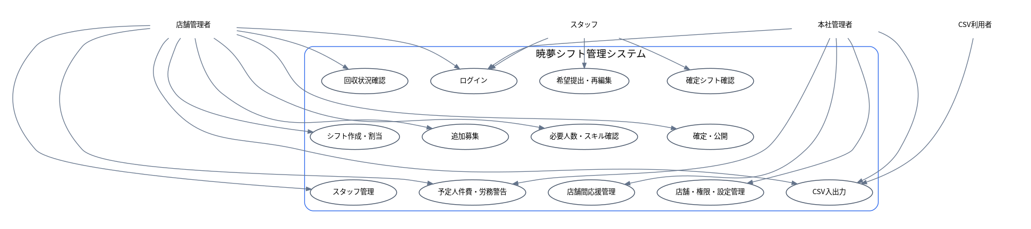
図5-1 ユースケース図

ID | 名称 | アクター | 概要
UC-01 | ログイン | 全利用者 | 認証済みセッションを開始し役割別画面へ遷移
UC-02 | 希望シフト提出 | スタッフ | 期間選択、日別入力、確認、一括提出
UC-03 | 希望再編集 | スタッフ | 提出済み内容を修正し再提出
UC-04 | 確定シフト確認 | スタッフ | 公開済みの勤務予定を確認
UC-05 | 回収状況確認 | 店長 | 提出・未提出を一覧し、対象者へ通知
UC-06 | シフト作成 | 店長 | 希望を見ながら割り当て・解除・一括操作
UC-07 | 配置条件確認 | 店長 | 必要人数、ランク、スキル、重複、連勤を確認
UC-08 | 確定・公開 | 店長 | 案を確定し、別操作でスタッフへ公開
UC-09 | 追加募集 | 店長 | 不足日へ募集メッセージを登録
UC-10 | 予定コスト確認 | 店長・本社 | 予定時間、人件費、人件費率、人時売上を確認
UC-11 | 組織・権限管理 | 店長・本社 | 店舗、スタッフ、ポジション、権限を設定
UC-12 | CSV入出力 | 店長・本社 | 確定シフトを出力、取込ファイルを確認

6. 外部設計

6.1 画面遷移
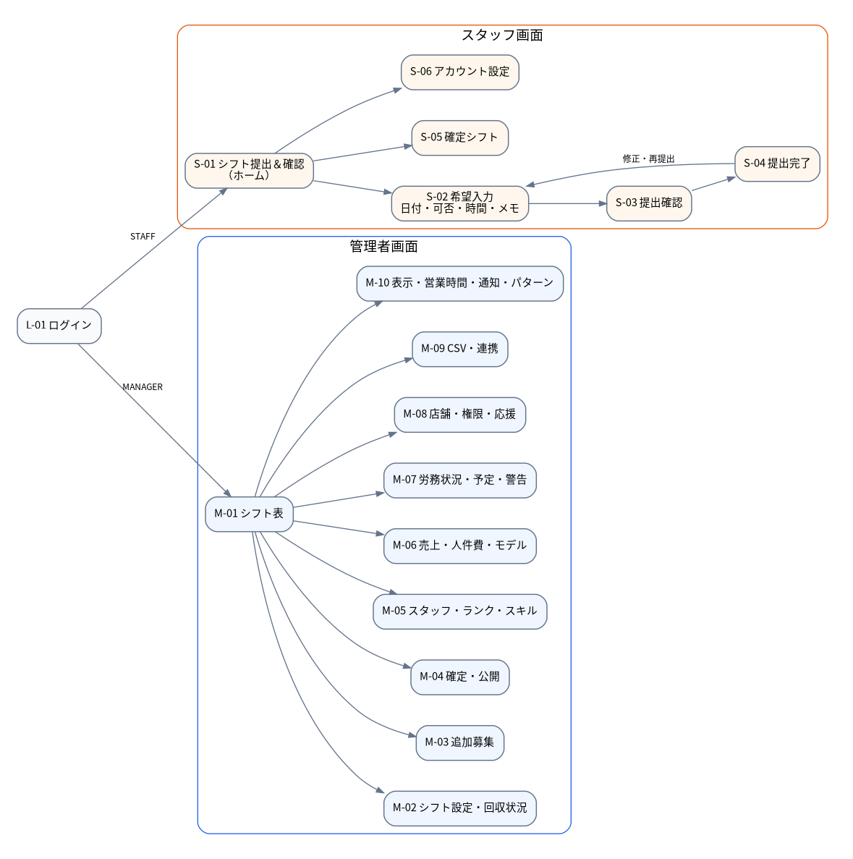
図6-1 論理画面遷移図（URL遷移とモーダルを含む）

6.2 画面一覧
画面ID | 画面名 | 利用者 | 主な内容
L-01 | ログイン | 共通 | ユーザー名・パスワード、お試しログイン、認証エラー
S-01 | シフト提出＆確認ホーム | スタッフ | 店舗名、氏名、対象期間、提出状態、提出・確定シフト導線
S-02 | 希望入力 | スタッフ | 日付、勤務/休み、開始・終了、メモ、日別エラー
S-03 | 提出確認 | スタッフ | 勤務可能日、休み、メモ、不備、提出ボタン
S-04 | 提出完了 | スタッフ | 対象期間、提出日時、確認・修正導線
S-05 | 確定シフト | スタッフ | 公開済みの自分の予定、必要に応じ他スタッフ
S-06 | アカウント設定 | スタッフ | 氏名・パスワード等の設定範囲
M-01 | シフト表 | 管理者 | 希望・割当マトリクス、必要人数、時間、人件費、売上計画
M-02 | シフト設定・回収状況 | 管理者 | 対象期間、期限、状態、提出/未提出、リマインド
M-03 | 追加募集 | 管理者 | 募集日、メッセージ、登録済み一覧
M-04 | 確定・公開 | 管理者 | 確定と公開の状態、印刷・CSV
M-05 | スタッフ管理 | 管理者 | 一覧、登録、管理者登録、ランク・スキル、固定シフト
M-06 | 計画 | 管理者 | 売上計画、人件費、人時売上、モデルシフト
M-07 | 労務 | 管理者 | 予定勤務日数・時間、連勤・超過警告。実績勤怠ではない
M-08 | 組織 | 管理者 | 店舗、ポジション、権限、店舗間応援
M-09 | データ管理 | 管理者 | CSV出力・取込プレビュー・将来連携設定
M-10 | 各種設定 | 管理者 | 表示、営業時間、通知、シフトパターン、色

6.3 主要画面設計
画面 | 入力・表示 | 主な検証 | 処理
S-02 希望入力 | 勤務可能/休み、開始時刻、終了時刻、メモ | 勤務可能日は開始・終了必須。開始<終了。営業時間内。メモ200文字以内。 | 確認画面へ進む／入力保持してエラー表示
S-03 提出確認 | 期間内全日分 | 不正日がある場合は提出不可。二重タップ防止。 | 全件をトランザクション保存
M-01 シフト表 | 店舗、月、表示範囲、スタッフ、割当 | 同一人物の同一時間帯重複禁止。必要人数不足は警告。 | 割当・解除・一括操作・確定
M-02 回収状況 | 対象月、期限、スタッフ状態 | 提出の有無を対象期間で判定。 | 個別/一括リマインド
M-04 確定・公開 | 確定状態、公開状態、対象月 | 確定と公開を別操作。公開後変更は履歴。 | スタッフ表示、印刷、CSV
M-06 予定人件費 | 予定時間、単価、売上計画 | 実績給与ではないことを明記。単価閲覧権限。 | 日/月/店舗別集計

6.4 共通エラー・メッセージ
場面 | 表示方針 | 例
入力不備 | 画面上部と該当項目の両方に表示 | 6月12日：終了時刻は開始時刻より後にしてください
通信失敗 | 入力内容を保持し、再試行ボタンを表示 | 保存できませんでした。通信を確認して再試行してください
権限不足 | 操作を実行せず、権限がないことを明示 | この店舗のシフトを変更する権限がありません
期限終了 | 閲覧のみ許可し編集を無効化 | 提出期限を過ぎています
二重送信 | ボタンを通信中無効化し、サーバーも冪等に処理 | 提出中…

7. 内部設計

7.1 システム構成
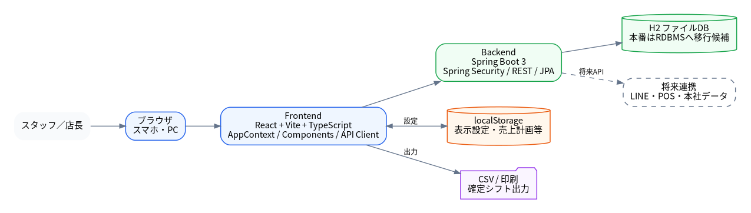
図7-1 現行システム構成
現行は一部の業務データをバックエンドDBへ保存し、表示設定・売上計画・固定シフト・権限等の一部をlocalStorageへ保存しています。複数端末で共有すべき設定は、本番化の段階でDBへ移行します。

7.2 現行データモデル
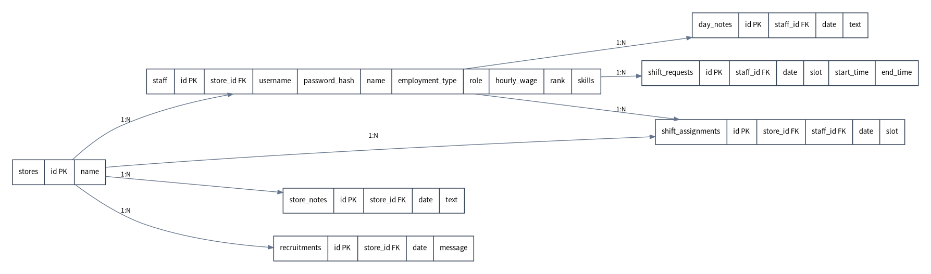
図7-2 GitHub上の現行エンティティに基づくER図

7.3 目標データモデル
以下は現行の土台を壊さず、本番運用に必要な提出期間、公開状態、変更履歴、必要人数、スキル正規化、通知を追加する推奨モデルです。
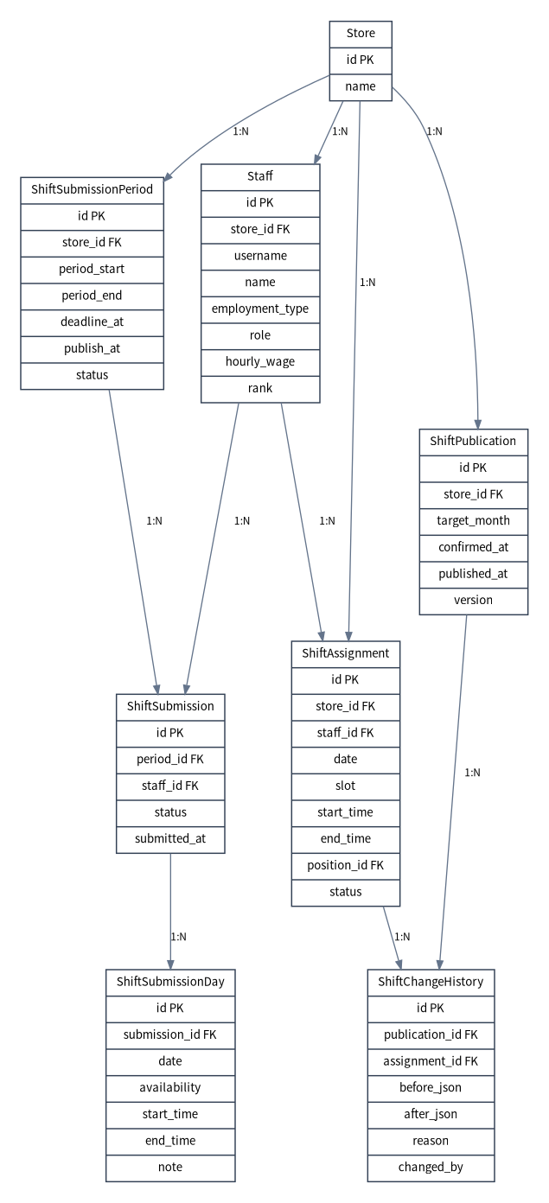
図7-3a 提出・割当・確定公開の推奨ER図
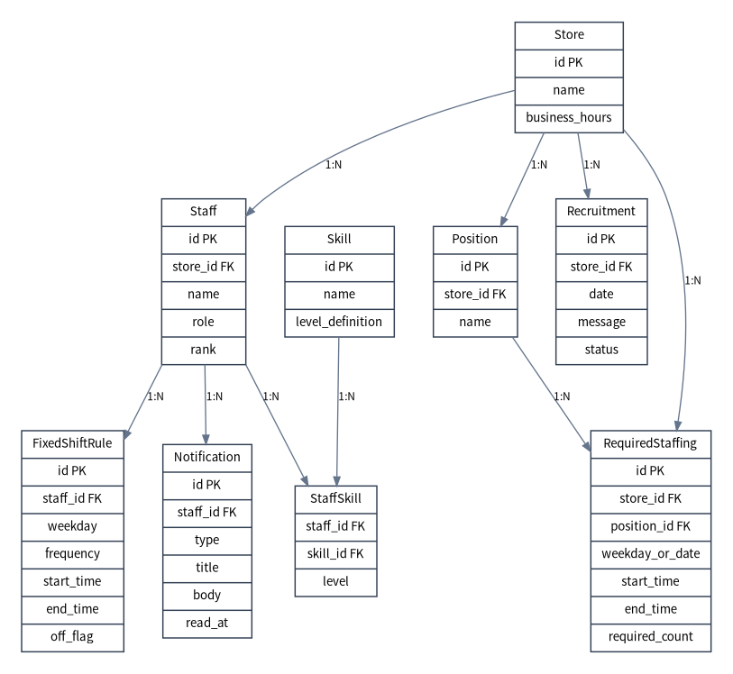
図7-3b 配置条件・マスタ・通知の推奨ER図

7.4 テーブル設計方針
テーブル | 役割 | 扱い
Store | 店舗マスタ。営業時間・設定との関連元 | 現行あり
Staff | 認証ユーザー兼スタッフ。所属店、雇用区分、役割、単価、ランク | 現行あり
ShiftSubmissionPeriod | 回収対象期間、期限、公開予定、状態 | 追加推奨
ShiftSubmission | スタッフ×提出期間の提出ヘッダ | 追加推奨
ShiftSubmissionDay | 日別の勤務可否・開始終了・メモ | 追加推奨。現行ShiftRequest置換候補
ShiftAssignment | 確定前後の配置。開始終了・ポジション・状態を拡張 | 現行あり／拡張
ShiftPublication | 月単位の確定・公開・バージョン | 追加推奨
ShiftChangeHistory | 公開後変更の前後・理由・操作者 | 追加推奨
Skill / StaffSkill | スキルマスタと保有レベル | skillsカンマ文字列から正規化推奨
RequiredStaffing | 曜日/日付/時間帯/ポジション別の必要人数 | 追加推奨
FixedShiftRule | 繰り返し勤務条件 | localStorageからDB移行候補
Notification | 公開・変更・募集・未提出通知 | 追加推奨

7.5 API設計
HTTP | パス | 権限 | 概要
POST | /api/auth/login | 共通 | ログイン
POST | /api/auth/logout | 共通 | ログアウト
GET | /api/auth/me | 共通 | ログインユーザー取得
GET | /api/stores | 認証済み | 店舗一覧
GET | /api/stores/{storeId}/staff | MANAGER/許可STAFF | スタッフ一覧
POST | /api/stores/{storeId}/staff | MANAGER | スタッフ登録
PUT | /api/staff/{id} | MANAGER | ランク・スキル更新
GET | /api/staff/shift-submission-periods | STAFF | 提出可能期間取得（追加推奨）
GET | /api/staff/shift-submissions | STAFF | 本人の提出内容取得（追加推奨）
PUT | /api/staff/shift-submissions | STAFF | 期間単位の一括提出（現行submission APIを整理）
GET | /api/stores/{storeId}/requests | MANAGER | 希望一覧取得
GET | /api/stores/{storeId}/assignments | 認証済み | 割当一覧
POST/DELETE | /api/assignments | MANAGER | 割当・解除
PUT | /api/day-notes | STAFF | 日次メモ
GET/PUT | /api/stores/{storeId}/recruitments | MANAGER | 追加募集
POST | /api/stores/{storeId}/shifts/confirm | MANAGER | 月次シフト確定（追加推奨）
POST | /api/stores/{storeId}/shifts/publish | MANAGER | スタッフ公開（追加推奨）
GET | /api/stores/{storeId}/shifts/export.csv | MANAGER | CSV出力（追加推奨）

7.6 検証ルール
- ログインスタッフ本人の提出であること。
- 提出期間、店舗、日付範囲が一致すること。
- 同一提出内の日付が重複しないこと。
- 勤務可能日は開始・終了時刻が必須で、開始が終了より前であること。
- 休みは開始・終了時刻を保存しないこと。
- メモは200文字以内。
- 割り当ては同一店舗・日付・区分・スタッフで重複しないこと。
- 公開後の変更は理由と変更履歴を必須にすること。
- 本社権限以外は原則として他店舗の更新を禁止すること。

7.7 localStorageからDBへ移す候補
設定 | 現状 | 本番推奨
売上計画 | localStorage | 店舗別・月別にDB保存
ポジション | localStorage | Positionテーブル
営業時間 | localStorage | StoreまたはStoreSetting
回収設定 | localStorage | ShiftSubmissionPeriod
通知設定 | localStorage | StoreSetting
権限 | localStorage | RolePermission/StaffPermission
モデルシフト | localStorage | RequiredStaffing
固定シフト | localStorage | FixedShiftRule
店舗間応援 | localStorage | StoreSupportAssignment

8. テスト計画

8.1 テストレベル
レベル | 対象 | 主な確認
単体 | 日付、勤務時間、集計、割当、権限ロジック | 境界値、重複、月またぎ、未提出判定
コンポーネント | スタッフ入力、管理シフト表、設定画面 | 表示、入力、ボタン状態、エラー
API | 認証、提出、割当、登録、募集 | 権限、400/403、トランザクション、冪等性
結合 | 希望提出→回収→割当→確定→公開 | データが各画面へ正しく反映
UI回帰 | 要件定義画像に対応する主要画面 | 配置、密度、色、余白、320/375/430px
受入 | 店舗業務の代表者が操作 | 説明なしで主要フローを完了

8.2 主要テストケース
ID | ケース | 期待結果
TC-001 | 正常ログイン | 役割に応じSTAFF/MANAGER画面へ遷移
TC-002 | 希望一括提出 | 全日分が保存され提出日時が更新
TC-003 | 休み入力 | 時刻が無効化され保存されない
TC-004 | 不正時刻 | 開始>=終了を拒否し日付を示す
TC-005 | 期限後編集 | 閲覧可能、編集・提出不可
TC-006 | 未提出判定 | 対象期間で提出していないスタッフを正しく表示
TC-007 | 割当重複 | 同一スタッフの重複配置を拒否または警告
TC-008 | 必要人数不足 | 不足表示が正しい
TC-009 | 確定と公開 | 確定のみではスタッフに表示せず、公開後に表示
TC-010 | 予定人件費 | 割当時間×単価と売上計画比率が正しい
TC-011 | 店舗権限 | 他店舗の更新を拒否
TC-012 | CSV | 日本語がExcelで文字化けせず、内容が画面と一致
TC-013 | 中番不存在 | UI・型・API・DB・初期データにMIDがない
TC-014 | 通信失敗 | 入力内容を保持して再試行可能
TC-015 | UI準拠 | 主要画面の画像差分が承認範囲内

8.3 リリース判定
- フロントの型チェック、ビルド、全テストが成功する。
- バックエンドの全テストが成功する。
- 重大・高優先度の不具合が0件。
- 受入条件が全て合格。
- 対象ブラウザとスマホ幅で操作不能な崩れがない。
- 試行店舗の責任者が運用可能と判断する。

9. 導入・運用計画

9.1 導入手順
- マスタ確認：店舗、スタッフ、雇用区分、単価、ランク、スキル、営業時間を確定する。
- 初期登録：3店舗と利用者を登録し、権限を確認する。
- 過去データ移行：必要な場合のみ現行Excelから対象月以降を取り込む。過去全件移行は行わない。
- 1店舗で1か月試行：紙とシステムを並行し、提出・割当・公開を検証する。
- 修正：現場で迷った操作、例外、表示不足を直す。
- 3店舗展開：操作説明、問い合わせ窓口、締切日を統一する。
- 紙運用停止：責任者合意後、システムを正とする。

9.2 運用ルール
項目 | 推奨ルール
提出期間 | 毎月の開始日・締切日・公開予定日を固定
未提出対応 | 期限前に自動/手動リマインド、期限後は店長確認
確定・公開 | 店長が確定、本社または店長が公開。公開を正とする
公開後変更 | 理由入力、対象者通知、確認状態を記録
スタッフ退職 | アカウント無効化。過去データは保持
バックアップ | 本番DBを日次バックアップ
問い合わせ | 店舗責任者→本社担当→開発担当の順にエスカレーション

9.3 効果測定
ヒアリングではシフト作成・転記・修正にかかる正確な時間が未確認のため、金額効果は実測後に算出します。
KPI | 導入前に測る値 | 導入後に測る値 | 計算
シフト回収時間 | 希望回収・催促の合計時間 | 回収状況確認・通知時間 | 削減時間×担当者時間単価
シフト作成時間 | 手書き・Excel転記・照合時間 | システム割当・確認時間 | 月差×12
修正回数 | 確定後の修正件数 | 公開後変更件数 | 件数と再作業時間
問い合わせ | 最新版・勤務日の問い合わせ件数 | アプリ確認で解決できなかった件数 | 件数×平均対応時間
予定人件費 | 作成後に別集計 | 作成中に自動表示 | 過剰配置削減額は別途検証
年間直接削減額 = （導入前月間工数 - 導入後月間工数）× 担当者時間単価 × 12か月。過剰配置や欠員回避による効果は、直接工数と分けて報告します。

10. 未確定事項と追加ヒアリング
ID | 確認項目 | 質問・決定内容
HQ-01 | スタッフ人数と店舗別内訳 | 正社員4名・パート15〜16名と本社4名の関係を確認
HQ-02 | シフト作成時間 | 1店舗あたり月何時間か。回収、作成、転記、修正を分ける
HQ-03 | 提出ルール | 提出開始、締切、公開日、締切後変更の扱い
HQ-04 | 必要人数 | 曜日・時間帯・ポジション別の基準
HQ-05 | 勤務パターン | 早番7-16、遅番15-24以外の自由時刻・日跨ぎの扱い
HQ-06 | 権限 | 本社管理者と店舗店長が変更できる範囲
HQ-07 | 単価 | 予定人件費に使用する時給、正社員の換算方法、閲覧者
HQ-08 | 公開後変更 | 誰が変更し、本人確認をどう残すか
HQ-09 | CSV | 利用先、必要列、文字コード、並び順
HQ-10 | 本番環境 | 利用端末、ネットワーク、URL、バックアップ、保守担当
HQ-11 | localStorage設定 | 複数端末共有が必要な設定をDBへ移す優先順位
HQ-12 | 効果測定 | 基準月、担当者単価、比較期間

11. 実装優先順位
段階 | 対象 | 完了の目安
P0 土台確認 | 現行コード、要件画像、既存API・DB、テストの棚卸し | 実装済/未実装/仮実装の一覧
P1 コア業務 | 提出期間、一括提出、回収状況、割当、確定・公開 | 希望提出から公開まで通る
P2 配置品質 | 必要人数、ランク・スキル、重複・連勤警告 | 店長が配置判断できる
P3 経営表示 | 予定時間、人件費、人件費率、人時売上 | シフト作成中に数値確認
P4 運用安定 | 変更履歴、通知、CSV、権限、監査 | 複数店舗で継続運用
P5 本番化 | localStorage設定のDB化、本番DB、バックアップ、監視 | 3店舗で紙を停止

